**PRESENTACION DE PORTAFOLIO**

Cordial Saludo,

Nos permitimos presentar los servicios que ofrecemos en. La Finca Villa Laura, un lugar acogedor y de entera Paz. Adecuada y totalmente equipada para atender actividades de todo tipo, a escasos 45 minutos de la ciudad de Villavicencio cuenta con:

➢ Servicio de hospedaje múltiple capacidad 90 personas en 3 cabañas, batería de baño (10 unidades sanitarias amplias)

➢ Servicio de piscina con playa para eventos especiales capacidad 90 personas

➢ Servicio de cocina – comedor con nevera estufa, menaje.

➢ Zona de BBQ

➢ Zona de camping

➢ Zona de juegos – dos Parques infantiles con saltarín

➢ Zona de juegos (cancha de futbol, vóleibol, ranas, tejo, ping pong, billar )

➢ Zonas de descanso y relajación - spa

➢ Sala de conferencias capacidad 50 personas

➢ Salón de reuniones capacidad 200 personas con tarima sonido y video beams

➢ Granja y cabalgatas

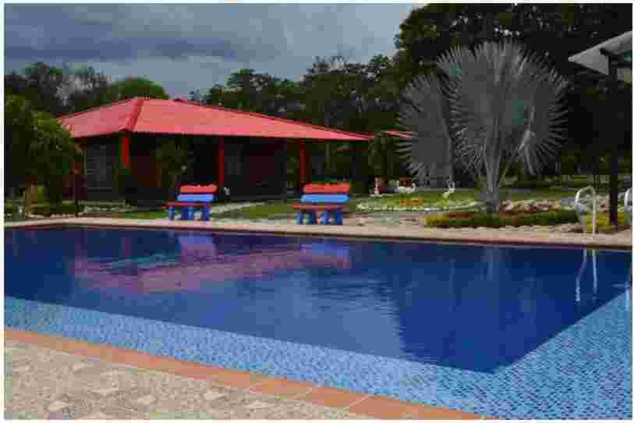



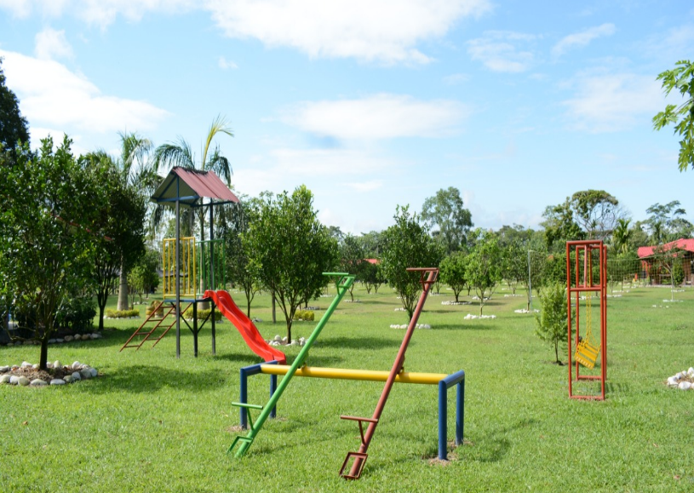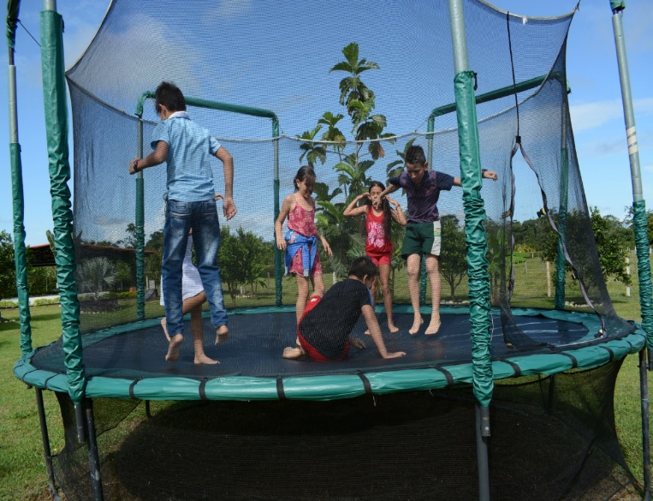



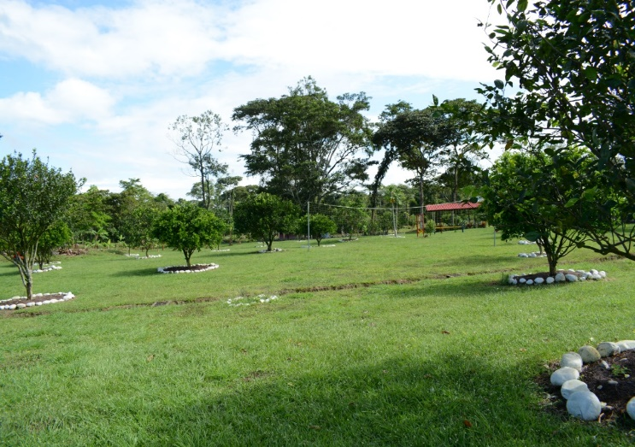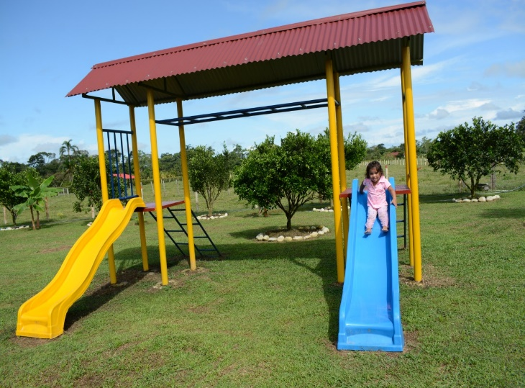

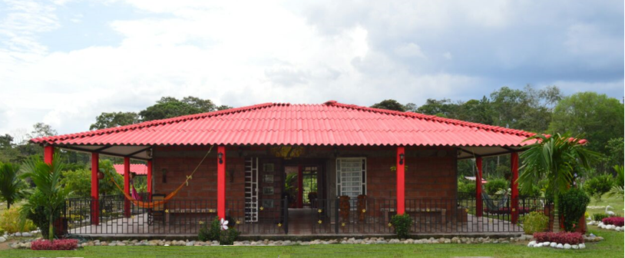

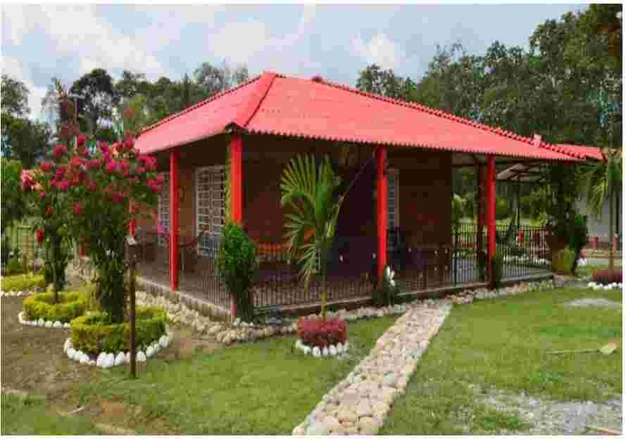

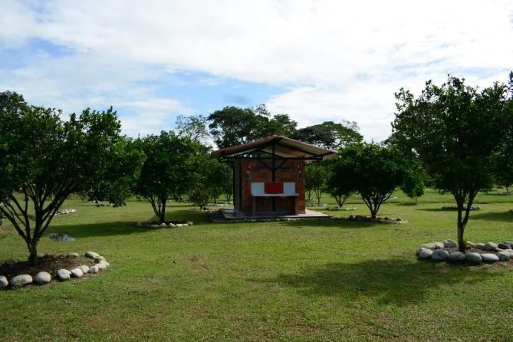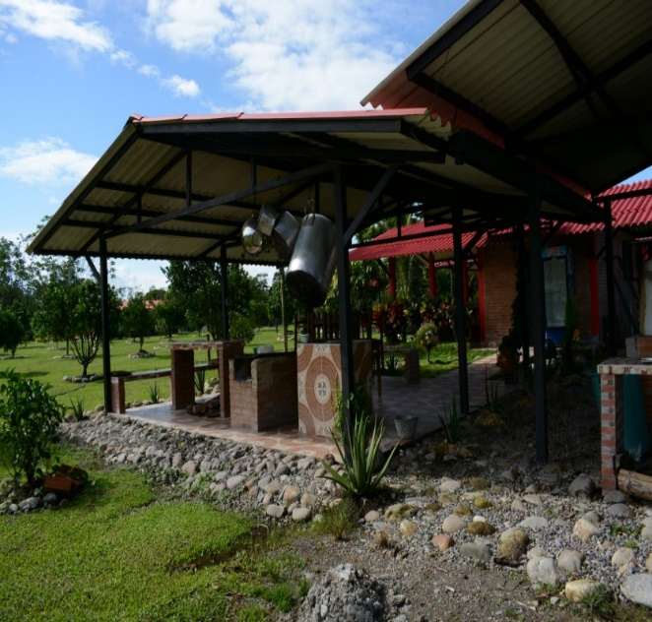

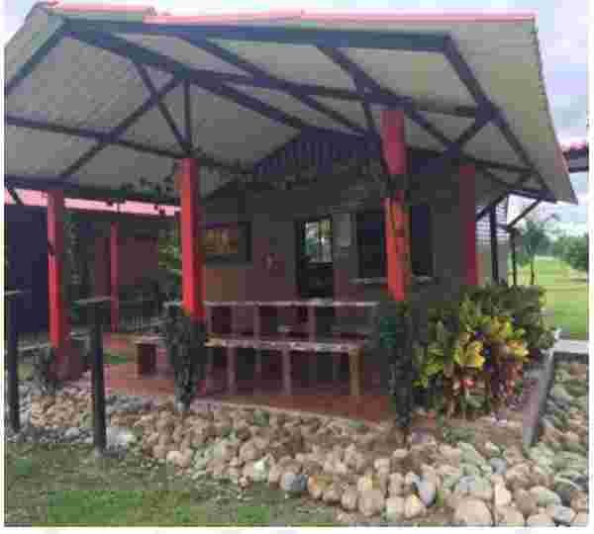

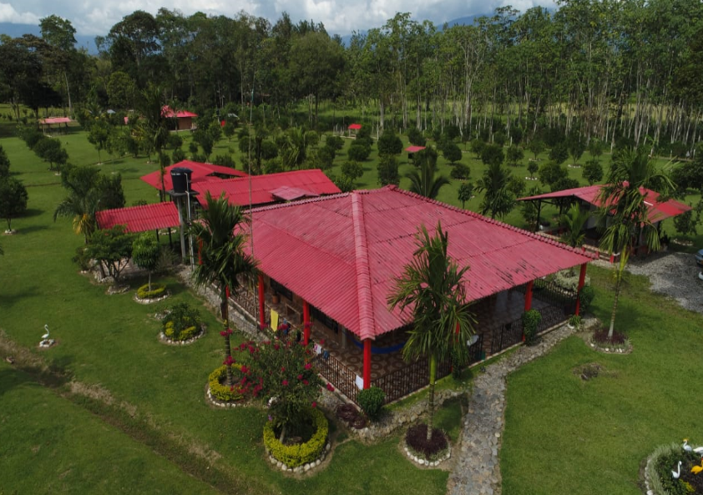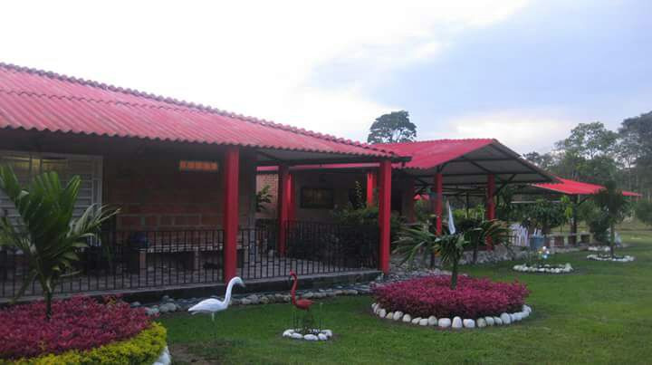

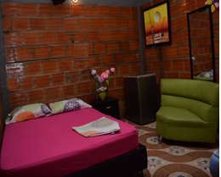

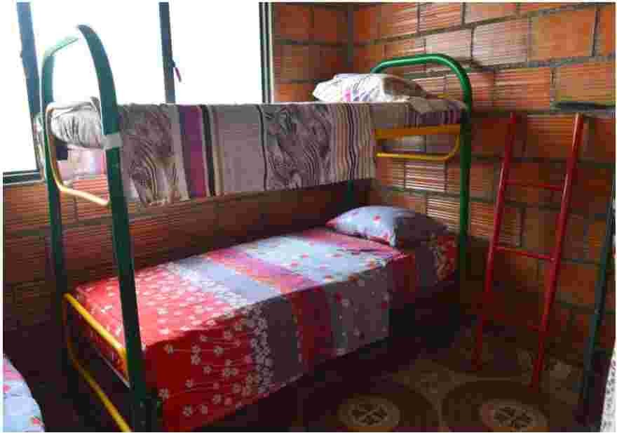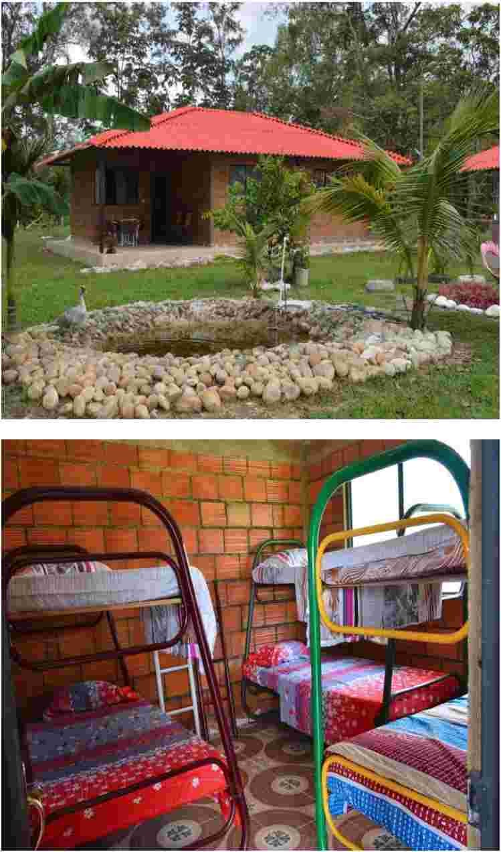

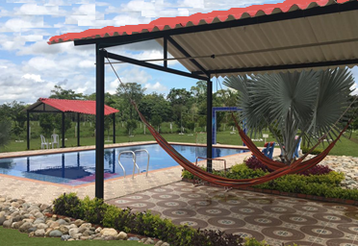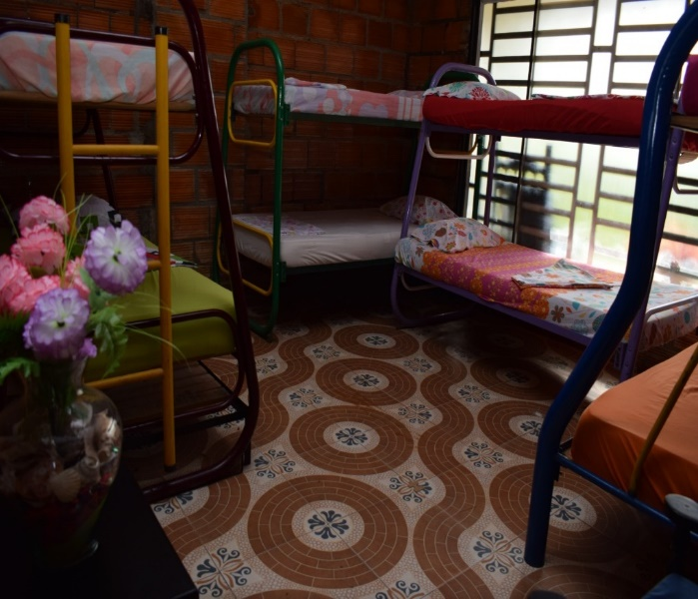



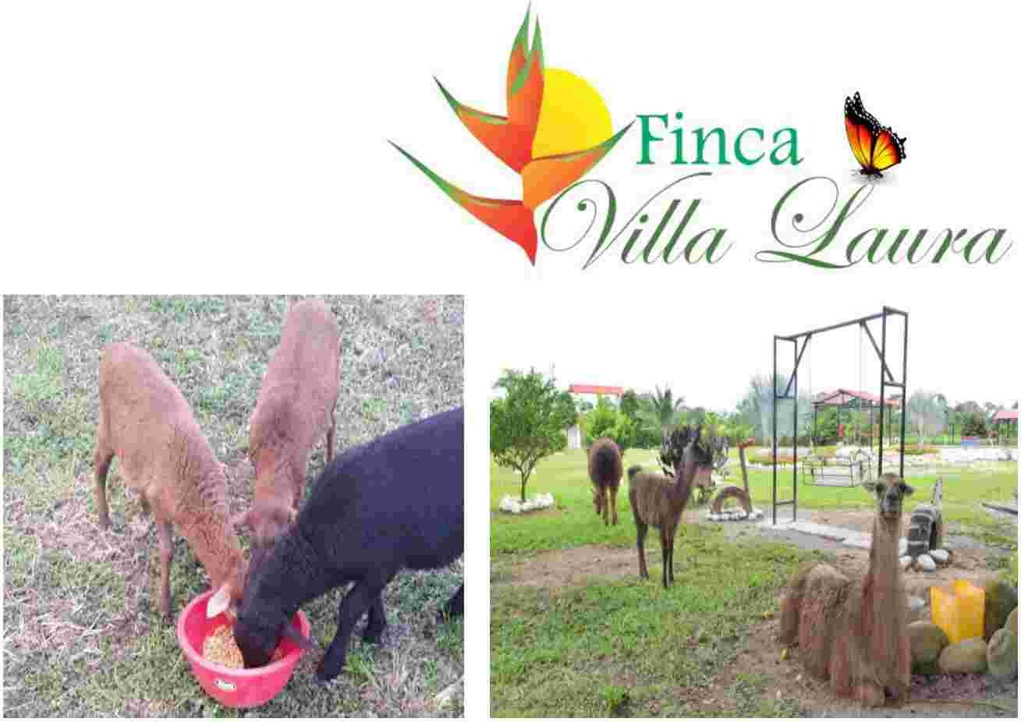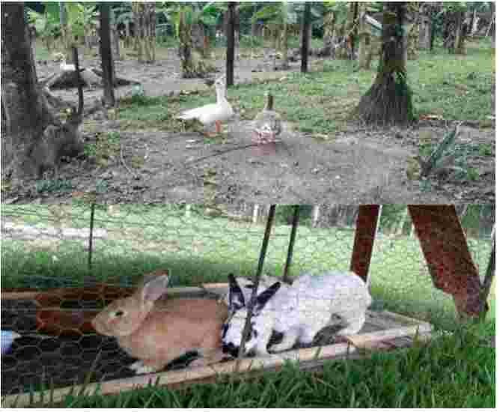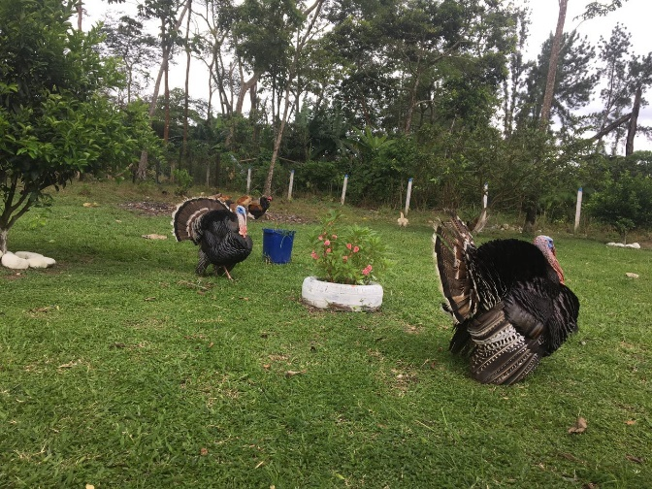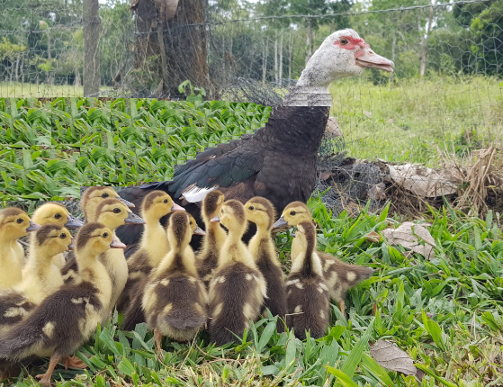

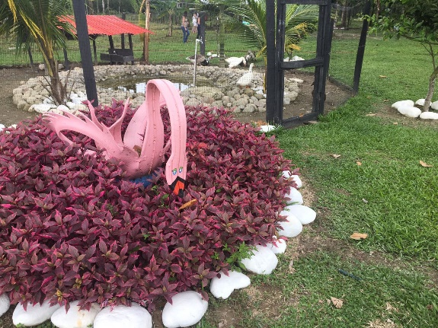

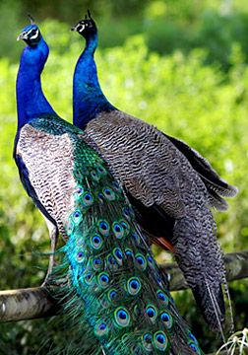

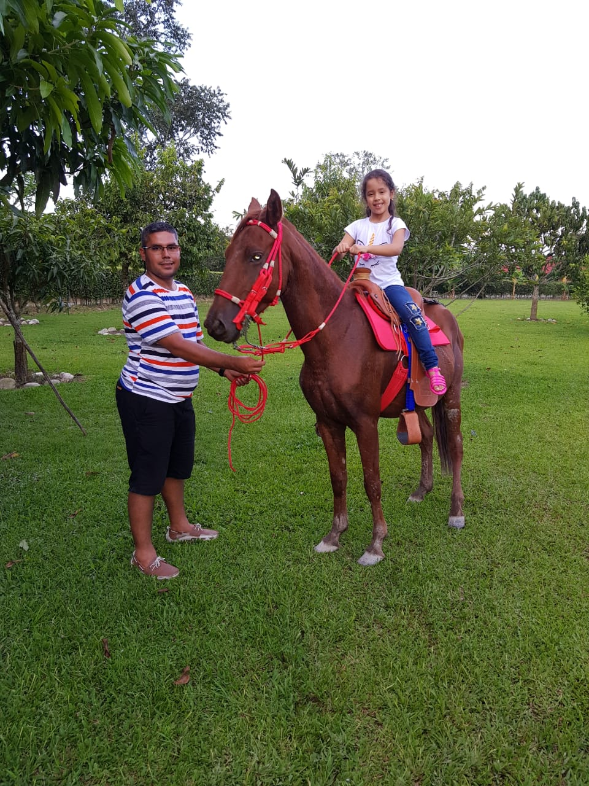

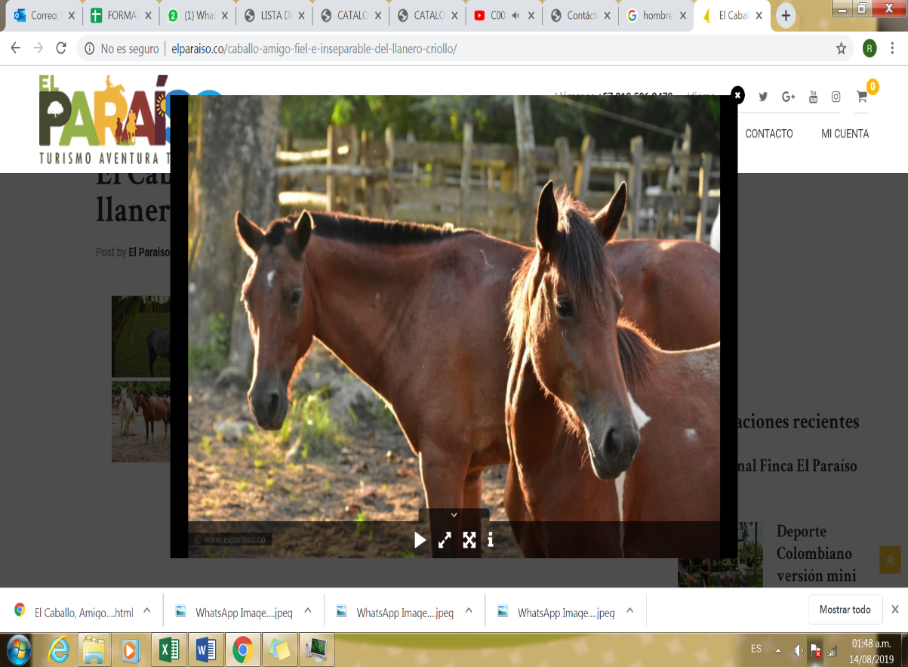

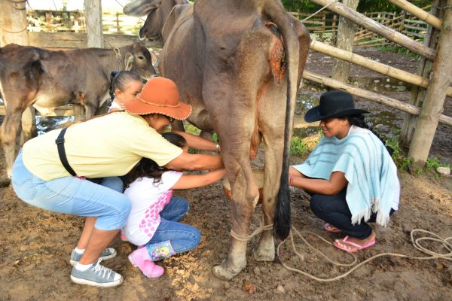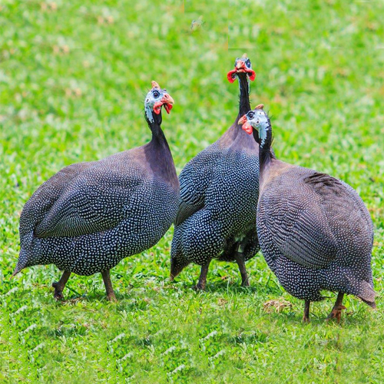

* Precio por persona pasadía $
* Precio por persona hospedaje $
* Precio finca servicio privado por grupo $

NO INCLUYE SERVICIO DE SPA

* Check in desde las 7 am
* Check out a las 7 pm.

Las reservas deberán realizarse con (05) cinco días de anticipación y el 10% del costo total por medio de consignación.

* MENU A CONVENIR

**DIA 1**

* DESYUNO

HAYACA LLANERA

AREPA

PORCION DE PAN

CHOCOLATE

PORCION DE FRUTA

* ALMUERZO

SOPA DE PASTA CON VERDURA

ARROZ LA PIMENTON

POLLO APANADO

ENSALADA JAWAINA EN CREMA DE LECHE

PAPAS AL VAPOR – SALSA ROSA

JUGO DE LULO

* COMIDA

CARNE EN VISTE

PATACON VERDE

ARROZ BLANCO

ENSALA VERDE Y VINAGRETA DE ZANAHORIA

JUGO DE PIÑA

**DIA 2**

DESYUNO

CALDO DE COSTILLA

AREPA DE QUESO

HUEVOS CON SALCHICHA

CAFÉ CON LECHE

PORCION DE PAN

* ALMUERZO

SOPA DE VERDURAS

ARROZ DE ZANAHORIA

CARNE DE RES AL HORNO

PAPAS CHORREADAS

ENSALADA ROJA

JUGO DE MARACUYA

* COMIDA

ARROZ MIXTO

CARNE DE CERDO - RES – POLLO Y VERDURAS

PAPA FRANCESA

JUGO DE MORA

**DIA 3**

DESYUNO

CARNE EN SALSA

AREPA DE QUESO

JUGO DE NARANJA

* ALMUERZO

SOPA DE VERDURAS

ARROZ DE ZANAHORIA

CARNE DE RES AL HORNO

PAPAS CHORREADAS

ENSALADA ROJA

JUGO DE MARACUYA

* COMIDA

ARROZ MIXTO

CARNE DE CERDO - RES – POLLO Y VERDURAS

PAPA FRANCESA

JUGO DE MORA

Precio alimentación por día $

TE ESPERAMOS.

Atentamente,

Robert Mauricio Astros Páez

Administrador